Происшествия, связанные с потерей устойчивости и опрокидыванием грузоподъемных кранов в 2024 году.

В текущем году в Госпромнадзор поступила информация о четырех происшествиях со стреловыми самоходными грузоподъемными кранами (далее – автомобильный кран), связанных с потерей их устойчивости и опрокидыванием.
Анализ материалов технических расследований показывает, что основной причиной вышеуказанных происшествий стал «человеческий фактор», выразившийся в нарушении требований промышленной безопасности к установке автомобильных кранов, производстве работ с отключенными приборами безопасности, отсутствии контроля лицами, ответственными за безопасную эксплуатацию автомобильных кранов, за действиями машинистов кранов (крановщиков).
14.08.2024 при проведении погрузочных работ произошло опрокидывание крана автомобильного КС-55727-С-12 (2022 года выпуска,).

Причиной потери устойчивости (опрокидывание) крана
с последующим повреждением металлоконструкций стрелы, стал провал грунта под передней правой опорой крана. В месте установки грузоподъемного крана в соответствии с проектом производства работ, проектом организации строительства линии подземных коммуникаций,
а так же иные подземные сооружения не обозначены.

Согласно материалам расследования инцидент не имеет причин, связанных с техническим состоянием грузоподъемного крана, используемых при выполнении грузоподъемных операций, съемных грузозахватных приспособлений.
20.09.2024 при производстве работ по реконструкции тепловых сетей произошло опрокидывание крана автомобильного
КС-55713-1К-4 (2023 года выпуска).
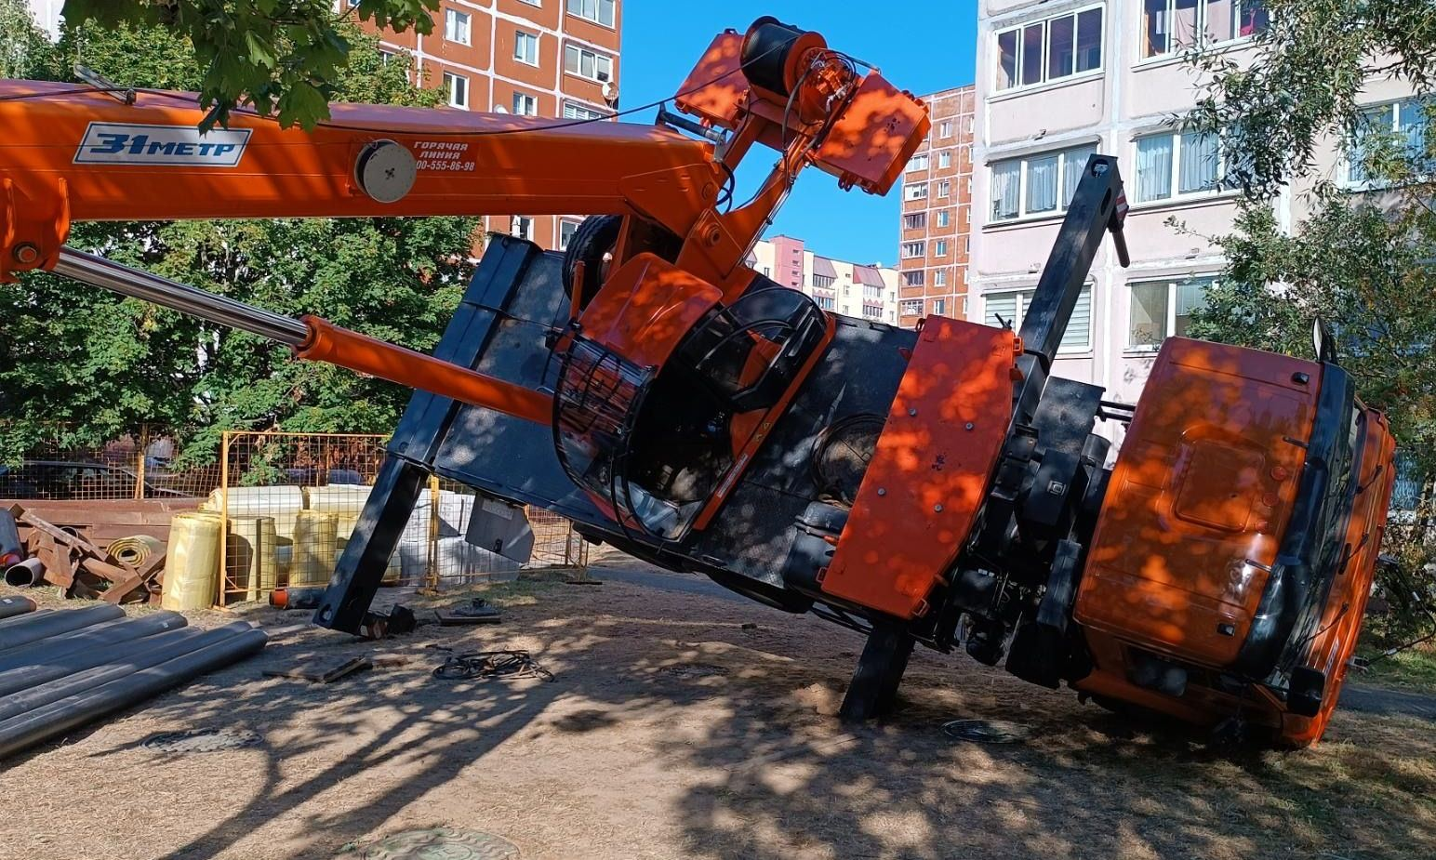
Согласно материалам расследования при выполнении работ
по подъему предварительно изолированных труб длиной 12 м
потеря устойчивости автомобильного крана произошла в результате разрушения перекрытия тепловой камеры и провала правой передней опоры крана во внутрь тепловой камеры. Повреждение металлоконструкций крана произошло в результате его падения.
Технических причин происшествия, связанных с техническим состоянием грузоподъемного крана, не выявлено.
Организационной причиной происшествия стало нарушение порядка производства работ с применением грузоподъемного крана, выразившиеся в не обеспечении надлежащего контроля за выполнением машинистом крана инструкций по безопасному ведению работ (инструкций
по эксплуатации), требований проекта производства работ
и технологических регламентов в части запрета установки крана
для работы на бетонное перекрытие тепловой камеры, надежность которого не проверена.
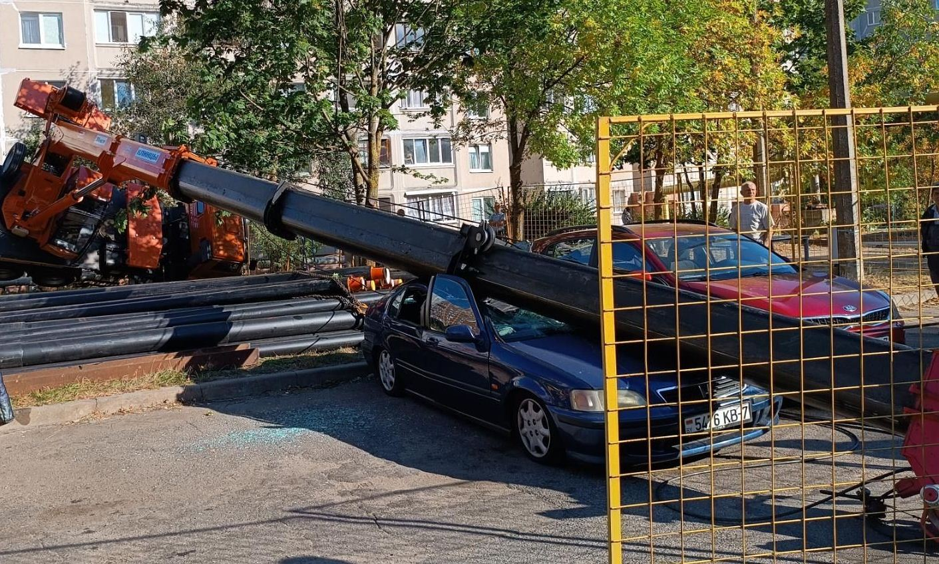
В ходе расследования при изучении результатов расшифровки данных регистратора параметров было установлено, что машинист крана систематически нарушал требования по безопасному ведению работ, регулярно выполняя их с превышением номинальной грузоподъемности крана до 200%, предварительно отключив ограничитель грузоподъемности.
15.10.2024 произошло опрокидывание крана автомобильного
КС-55713-6К-3 (2012 год выпуска), на строительном объекте «Автомобильная дорога Р-99 Барановичи – Волковыск – Пограничный –Гродно».
При опрокидывании грузоподъемного крана были повреждены металлоконструкции стрелы крана и защитное ограждение моста, которое упало на маршрутное такси, движущееся под путепроводом. Пострадавших нет.
Согласно акту опрокидывание грузоподъемного крана не связано
с его техническим состоянием. Причинами потери устойчивости стали: подъем груза массой, превышающей номинальную грузоподъемность при максимальном вылете стрелы; выполнение работ грузоподъемным краном с не выдвинутыми балками выносных опор; отсутствие контроля
со стороны лица, ответственного за безопасное производство работ,
за правильностью установки грузоподъемного крана.

